Информационный бюллетень.
- Информация о соревнованиях.
Уважаемые коллеги – тренеры и руководители туристских коллективов!
Приглашаем Вас и ваших спортсменов в дни новогодних каникул побороться на дистанциях в залах, поделиться опытом и подружиться, встретившись на очередных соревнованиях «Рождественские старты – 2011» в замечательном уголке Самарской области – селе Подбельск.
В этом году участники будут соревноваться на искусственном рельефе – площадке спорткомплекса ДЮСШ Похвистневского района. Судейская коллегия предлагает дистанции 2 и 3 классов, которые, как мы надеемся, понравятся спортсменам-разрядникам и будут доступны начинающим участникам.
Ждем Вас в преддверии рождественских праздников на гостеприимной Подбельской земле.

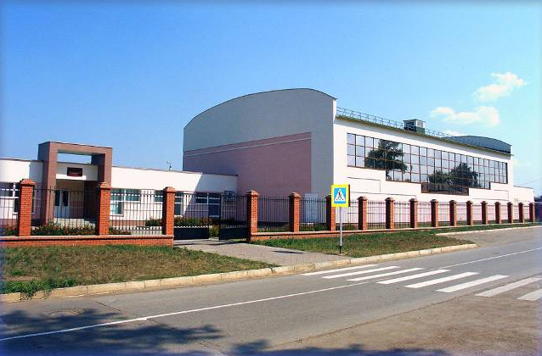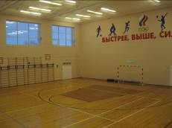
- Программа соревнований.
29 декабря | 18:00  18:00-20:00 | Совещание ГСК с представителями команд  (клуб «Горизонт», г.о. Самара, ул. Солнечная, 21)  Мандатная комиссия (для делегаций г.о. Самара)
4 января | до 19:00  16:00-19:30  16:00-19:30  20:00  20:30-21:30  23:00 | Заезд участников на место соревнований, инструктаж, размещение  Мандатная комиссия (для иногородних делегаций)  Техническая комиссия  Совещание ГСК с представителями команд  Ужин  Отбой
5 января | 8:30-9:30  10:30  11:00  12:00-14:00  15:00  17:30  18:00  20:00  20:30-21:30  21:30  23:00 | Завтрак  Церемония открытия соревнований  Начало соревнований на личной дистанции 2 класса  Обед  Начало соревнований на личной дистанции 3 класса  Подведение итогов первого дня соревнований, награждение  Начало официальной тренировки на дистанции связок  Совещание ГСК с представителями команд  Ужин  Работа туристского кинозала  Отбой
6 января | 8:30-9:30  10:00  11:00  12:00-14:00  14:30  15:00 | Завтрак  Начало соревнований на дистанции связок 2 класса  Начало соревнований на дистанции связок 3 класса  Обед  Подведение итогов второго дня соревнований, награждение  Отъезд участников
- Условия приема делегаций.
Участники размещаются в общежитии спортивной школы, в комнатах по 12 человек, постельное белье предоставляется (не помешают также личные спальники). Все участники должны иметь сменную обувь для нахождения в помещении и личную посуду (тарелка, ложка, кружка).
Питание централизованное, с привлечением к приготовлению пищи участников (дежурства делегациями по особому графику, предложенному организаторами).
За соблюдение дисциплины участниками, порядок в местах проживания и питания, сохранность личных вещей участников и порчу имущества спортшколы ответственность несут представители делегаций и лично участники.
В спорткомплексе возможен заказ сауны на 6-10 человек, стоимость 250 рублей/час.
- Информация о проезде к месту соревнований.
Заезд участников возможен не ранее 12 часов 4 января 2011 г.
Село Подбельск находится в 130 км от Самары. Здание общежития спортшколы расположено по адресу: Подбельский пер., д. 16^{а}.
Проезд на электропоезде в сторону «Похвистнево» или «Абдулино» до станции «Подбельская», далее пешком 5 минут. Время в пути от ЖД вокзала Самары – 3 часа. Стоимость полного билета – 114 рублей, экспресс - 136 рублей (школьникам и студентам при наличии подтверждающего документа - скидка 50%).
Расписание электропоездов со ст. Самара: 4:58, 8:48, 16:15,18:46 (ежедневно); 11:50 (по выходным); 15:59 (экспресс, пт, сб, вс). Уточнить расписание электропоездов можно по телефону (846) 277 07 01.
Проезд собственным или заказным автотранспортом по автотрассе «Самара-Похвистнево» до поворота на с. Подбельск на 129 км.
- Требования к спортивной форме, обуви и снаряжению участников.
Участники соревнований должны иметь спортивную форму, закрывающую все тело от запястий до икр, и спортивную обувь без металлических шипов, с подошвой, не оставляющей черные полосы на паркете.
Для прохода в спорткомплекс участникам, представителям и зрителям необходима сменная обувь. Спортивная форма, обувь и снаряжение участников не должны иметь остатков грунта и загрязнять помещение спортивного комплекса.
Рабочие поверхности рукавиц или перчаток должны быть выполнены из плотного материала. Использование хлопчатобумажных перчаток не допускается. При использовании для движения по навесной переправе блоков (каталок) обязателен их допуск технической комиссией.
Представители делегаций должны иметь медицинскую аптечку, а участники, при необходимости, индивидуальные лекарства.
- Финансовые условия.
Участники оплачивают стартовый взнос:
- 2 класс - 50 рублей с участника за одну дистанцию;
- 3 класс - 100 рублей с участника за одну дистанцию.
Все присутствующие на соревнования оплачивают организационный взнос в размере 500 рублей с человека. Организационный взнос включает оплату проживания и питания согласно программе.
От оплаты оргвзноса освобождаются представители делегаций (при наличии в составе делегации шести или более участников).
В качестве отчетных документов (при необходимости) предоставляется приходный кассовый ордер. При необходимости иных отчетных документов – доплата 200 руб. за человека.
Для всех участников и представителей до 29 декабря 2010 года обязательная оплата части оргвзноса в размере 200 рублей в качестве брони проживания и питания.
При отказе от поездки после 29 декабря 2010 г. бронь не возвращается.

До встречи на ПЕРВОМ старте НОВОГО 2011 ГОДА!

